Информация
МКОУ «СОШ х. Ново – Исправненского»
о проведении торжественной линейки, посвящённой открытию месяца патриотической, спортивной и оборонно-массовой работы
«Славной Родиной горжусь я!»
23 января 2018 г.

23 января в МКОУ «СОШ х. Ново – Исправненского» была проведена
торжественная линейка, посвящённая открытию месяца патриотической, спортивной и оборонно-массовой работы
«Славной Родиной горжусь я!»
Цель:
- Воспитание у учащихся чувства долга, ответственности, любви к Отечеству.
- Формирование уважительного, бережного отношения к памятникам и мемориалам.
- Воспитание патриотических качеств личности.

Линейка началась с гимна России, стихотворения:
Из чистых-чистых поднебесных далей
На внуков и на правнуков глядят
Те, кто за нас бесстрашно воевали
Во имя мира, жизни не щадя…

Испокон веков Россия славилась сильными и мужественными людьми, готовыми оберегать и защищать свою Родину. А наша задача сохранить память о воинской доблести и героизме дедов и отцов, на примерах их подвигов воспитать благородство, решительность, смелость. Именно с этой целью ежегодно по всей стране в образовательных организациях проводятся мероприятия, посвящённые празднованию Дня защитника Отечества. Месяц патриотической, спортивной и оборонно-массовой работы.

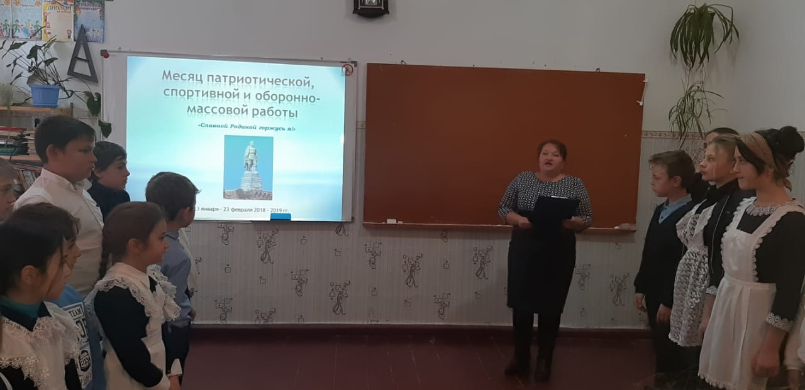

У каждого народа есть свои заветные страницы истории, свои героические имена, которые никогда не будут забыты. В историю нашей страны навечно вписаны дни воинских побед, в которых российские войска снискали почет и благодарную память потомков. На долю русской, советской и российской армии выпадали великие испытания на твердость, прочность и выдержку.

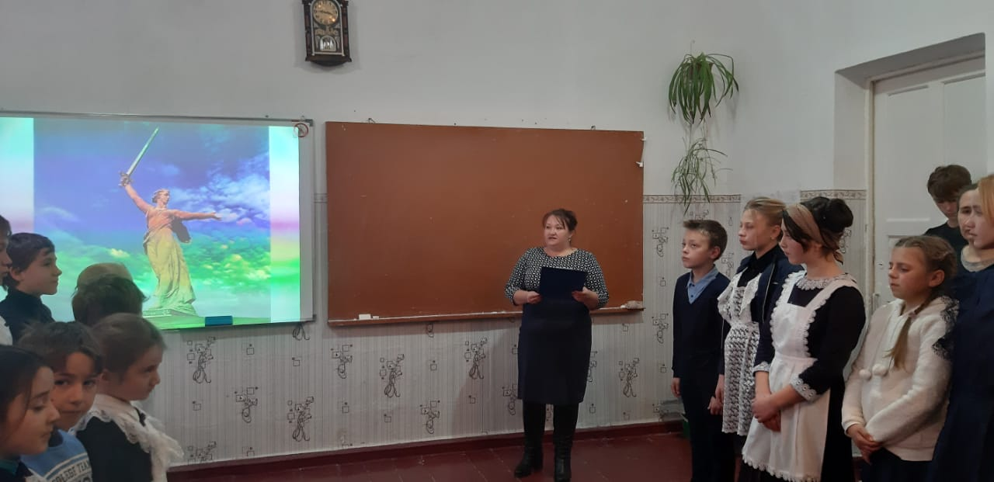

С учащимися вспомнили самые крупные войны:
- Великая отечественная война.
- Битва под Москвой
- Битва за Ленинград.
- Сталинградская битва.
- Битва за Кавказ
- Курская битва
- Битва за Днепр
- Афганистан.
- Чечня.
- Сирия.

При проведении линейки были использованы песни:
- «Алёша».
- «Ах, эти тучи в голубом».

Далее перешили в фойе школы. В ходе месяца в школе пройдут различные мероприятия. Педагог-организатор познакомила учащихся
с планом проведения этих мероприятий.

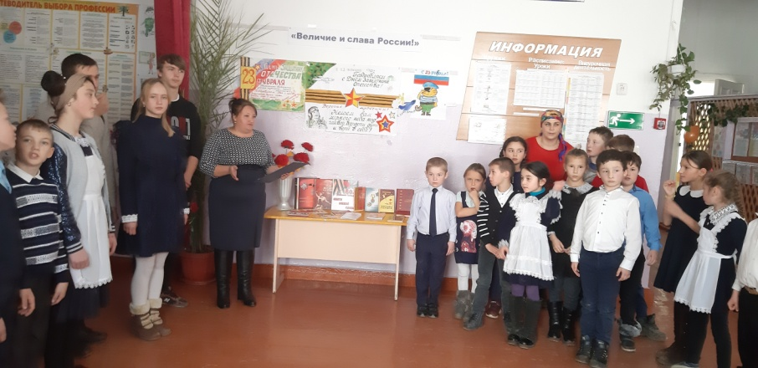

Школьным библиотекарем подготовлена выставка книг.
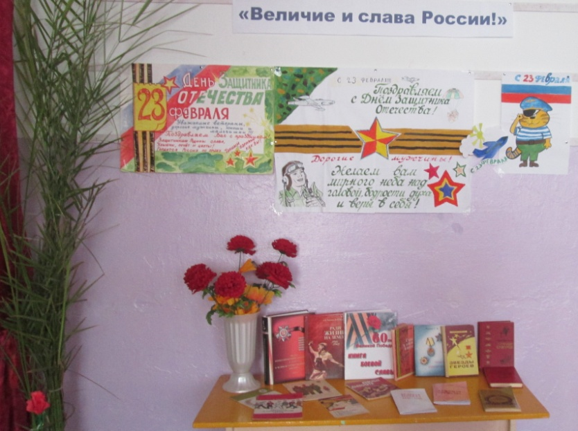
Выставлен материал:
- «Сохраним историческую память о ветеранах и защитниках нашего Отечества».
- «Ваша слава, герои, выше гор, ваше мужество твёрже гранита». (Защитникам Кавказа посвящается.)
- «Участники Сталинградской битвы».
- «Материал боевой славы. Наши ветераны».

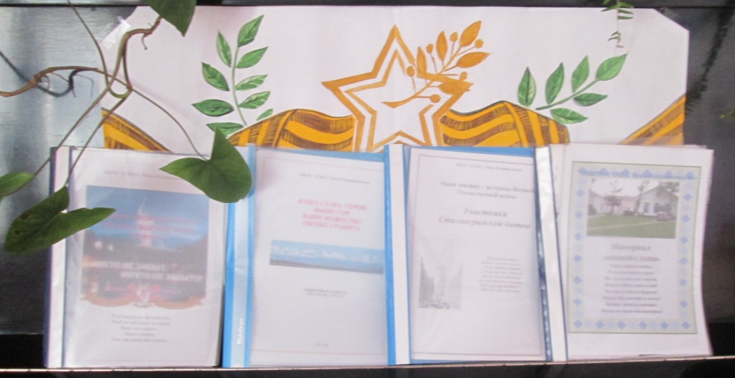

Педагог-организатор: ________ /А.Д.Ганюта/

Директор школы: ________ /П.Ю.Котлярова/

